«Симферополь ауылының ЖОББМ» КММ педагогтерінің тізімі
р/с | ФИО педагога | Наименование организации, должность | Фото | Нагрузка и расписание | № приказа и дата назначения | Категория, № приказа, дата присвоения, наличие сертификатов | Сведения о передвижении по образовательным учреждениям, (приказ об увольнении, куда был трудоустроен)
1 | Искаков Базарбек Мамзинович | ОШ с.Симферопольское, директор школы  Учитель математики | 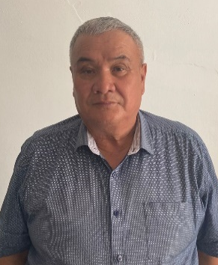 | 1 ставка  8 часов  8.00-19.00 | Пр. №1 от 27.08.2001 | Педагог-эксперт, учитель математики  №263/ 24.07.2018ж  ГУ «Отдел образования по Зерендинскому району»  №23/ 25.04.2023 (сохранение категории до достижения пенсионного возраста)  КГУ«ОШ с.Симферопольское отдела образования по Зерендинскому району»
2 | Омарова Гульнара Негметовна | ОШ с.Симферопольское зам.директора по УВР, учитель казахского языка и литературы |  | 1 ставка  8 часов  8.00-19.00 | Пр. №12 от 01.09.2019  Пр. №22 от 04.09.2006 | Заместитель руководителя третьей категории  №129/18.05.2021г.  ГУ «Отдел образования по Зерендинскому району»  Педагог-эксперт, учитель казахского языка и литературы  №98-жқ/ 30.06.2023ж  ГУ «Управление образования Акмолинской области»
3 | Омаров Ербол Дулатович | ОШ с.Симферопольское зам. директора по ВР, учитель физкультуры | 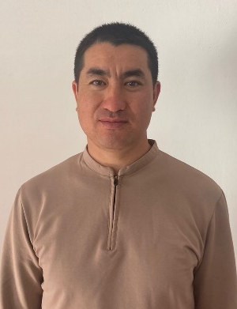 | 1 ставка  8 часов  8.00-19.00 | Пр. №36 от 12.11.2014 | Педагог-модератор, учитель физкультуры  №18/ 25.12.2020г.  КГУ«ОШ с.Симферопольское отдела образования по Зерендинскому району»
4 | Оразалин Сырымбет Бауржанович | ОШ с.Симферопольское Учитель математики |  | 20 часов  8.30-13.00 | Пр. №2 от 11.01.2021
5 | Шарипов Нуржан Бейсенбаевич | ОШ с.Симферопольское учитель истории |  | 16 часов  8.30-13.00 | Пр. №32 от 16.08.2023
6 | Кабылов Абылайхан Кабылович | ОШ с.Симферопольское учитель истории и географии |  | 14 часов  8.30-13.00 | Пр. №36 от 01.09.2023
7 | Хасенов Берик Хабибуллинович | ОШ с.Симферопольское  Учитель физики, информатики | 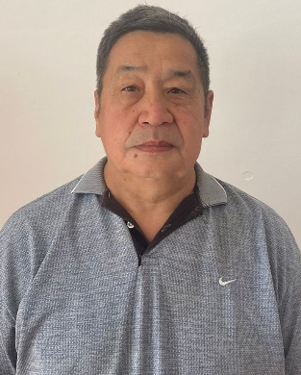 | 24 часа  8.30-13.00 | Пр. №47 от 14.07.1982 | Педагог-модератор, учитель физики  №18/ 17.08.2020ж  КГУ«ОШ с.Симферопольское отдела образования по Зерендинскому району»
8 | Омарова Думан Габбасовна | ОШ с.Симферопольское учитель математики |  | 23 часа  8.30-13.00 | Пр. №20 от 01.09.2018 | №253/ 25.12.2018ж, учитель математики  ГУ «Управление образования Акмолинской области»
9 | Гордеева Светлана Адольфовна | ОШ с.Симферопольское учитель русского языка и литературы, технологии | 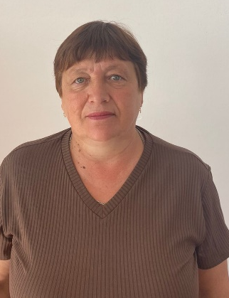 | 2 часа  8.30-13.00 | Пр. №686-1 от 14.09.1995 | Педагог-эксперт, учитель русского языка и литературы  №228/18.07.2019ж  ГУ «Отдел образования по Зерендинскому району»  Педагог-эксперт», учитель технологии №144/14.08.2020  ГУ «Отдел образования по Зерендинскому району»
10 | Хасенова Бакыт Даулетбаевна | ОШ с.Симферопольское учитель русского языка и литературы |  | 20 часов  8.30-13.00 | Пр. №25 от 15.08.1987 | Педагог-модератор, учитель русского языка и литературы  №311/ 26.06.2023  ГУ «Отдел образования по Зерендинскому району»
11 | Омарова Айгуль Овцеводовна | ОШ с.Симферопольское учитель казахского языка и литературы |  | 22 часа  8.30-13.00 | Пр. №21 от 01.09.2018 | Педагог-эксперт, учитель казахского языка и литературы  №98-жқ/ 30.06.2023ж  ГУ «Управление образования Акмолинской области
12 | Серикова Зайгуль Овцеводовна | ОШ с.Симферопольское  учитель казахского языка и литературы | 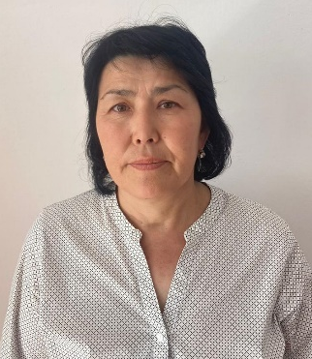 | 24 часа  8.30-13.00 | Пр. №22 от 10.08.1992 | Педагог-эксперт, учитель казахского языка и литературы  №228/18.07.2019ж  ГУ «Отдел образования по Зерендинскому району»
13 | Тыртышный Анатолий Владимирович | ОШ с.Симферопольское пеадгог-организатор по военно-патриотическому воспитанию  учитель НВТП |  | 1 ставка  1 час  8.30-17.00 | Пр. №47 от 09.06.1983 | -
14 | Сериков Казезтай Карибаевич | ОШ с.Симферопольское учитель художественного труда | 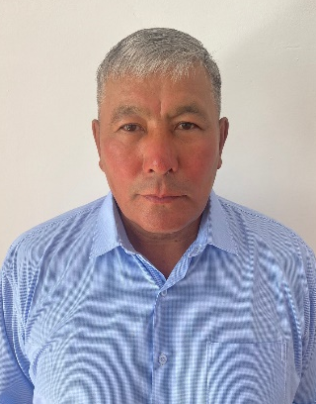 | 16 часов  8.30-13.00 | Пр. №82 от 31.08.1987
15 | Подвительская Наталья Викторовна | ОШ с.Симферопольское учитель географии |  | 9,5 часов  8.30-13.00 | Пр. №59-8 от 12.10.1993
16 | Бркенов Ерден Есетович | ОШ с.Симферопольское учитель химии и биологии | 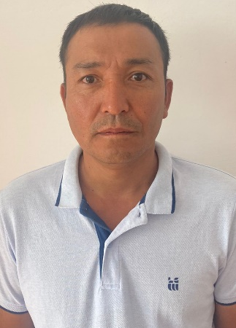 | 20 часов  8.30-13.00 | Пр. №113 от 18.11.2000 | Педагог-эксперт, учитель биологии  №98-жқ/ 30.06.2023ж  ГУ «Управление образования Акмолинской области
17 | Хамитова Асель Жумабековна | ОШ с.Симферопольское учитель химии и биологии, истории |  | 24 часа  8.30-13.00 | Пр. №21 от 01.09.2016 | Педагог-модератор, учитель химии и биологии,  №14/ 23.07.2019г.  КГУ«ОШ с.Симферопольское отдела образования по Зерендинскому району»  Педагог-модератор, учитель истории  №18/ 17.08.2020г.  КГУ«ОШ с.Симферопольское отдела образования по Зерендинскому району»
18 | Абильмаженов Шынгыс Куанышевич | ОШ с.Симферопольское учитель физкультуры |  | 21 час  8.30-13.00 | Пр. №110 от 16.10.2000 | Педагог-эксперт, учитель физкультуры  №144/14.08.2020  ГУ «Отдел образования по Зерендинскому району»
19 | Бркенова Гульнар Кадырбековна | ОШ с.Симферопольское уччитель английского языка |  | 18 часов  8.30-13.00 | Пр. №53 от 01.09.1999 | Педагог-эксперт, учитель английского языка  №228/18.07.2019г.  ГУ «Отдел образования по Зерендинскому району»
20 | Сабитова Нургуль Ехсановна | ОШ с.Симферопольское учитель английского языка |  | 18 часов  8.30-13.00 | Пр. №53 от 01.09.2007
21 | Ехина Зульфия Дулатовна | ОШ с.Симферопольское учитель музыки |  | 4 часа  8.30-13.00 | Пр. № 37  от 01.09.2021
22 | Айтенова Бакытгуль Болатовна | ОШ с.Симферопольское учитель начальных классов |  | 23 часа  14.00-19.00 | Пр. №101Б от 01.09.2000 | Педагог-эксперт, учитель начальных классов  №399/25.12.2018г.  ГУ «Отдел образования по Зерендинскому району»
23 | Кулатаева Гульмира Амангельдиновна | ОШ с.Симферопольское учитель начальных классов | 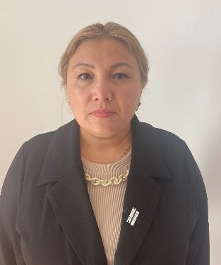 | 19 часов  14.00-19.00 | Пр. №97 от 01.09.2003 | Педагог-эксперт, учитель начальных классов  №383/31.12.2019г.  ГУ «Отдел образования по Зерендинскому району»
24 | Жаксыбаева Гульжан Бакытжановна | ОШ с.Симферопольское учитель начальных классов | 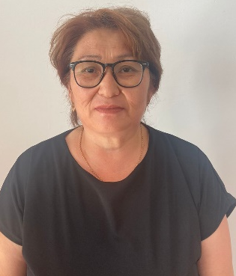 | 22 часа  14.00-19.00 | Пр. №16 от 01.09.2009 | Педагог-модератор, учитель начальных классов  №311/ 26.06.2023  ГУ «Отдел образования по Зерендинскому району»
25 | Нуралина Аида Жолдасовна | ОШ с.Симферопольское учитель начальных классов |  | 19 часов  14.00-19.00 | Пр. №17 от 01.09.2016 | Педагог-модератор, учитель начальных классов  №8/ 23.07.2019  КГУ«ОШ с.Симферопольское отдела образования по Зерендинскому району»
26 | Айметова Лариса Валерьевна | ОШ с.Симферопольское учитель начальных классов |  | 18 часов  14.00-19.00 | Пр. №14 от 01.09.2019
27 | Рябикова Татьяна Дмитриевна | ОШ с.Симферопольское учитель начальных классов | 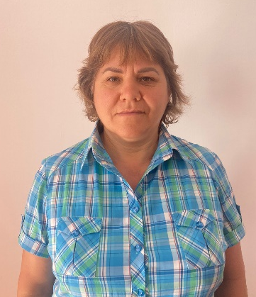 | 20 часов  14.00-19.00 | Пр. №27 от 02.09.2017
28 | Сванкулова Айымгуль Жаслановна | ОШ с.Симферопольское учитель начальных классов |  | 23 часа  14.00-19.00 | Пр. №32 от 04.11.2019
29 | Муташев Елдос Таласович | ОШ с.Симферопольское программист, учитель информатики |  | 1 ставка  3 часа  8.30-17.00 | Пр. №35 от 01.09.2021
30 | Омарова Ажар Муратовна | ОШ с.Симферопольское воспитатель предшколы |  | 1 ставка  14.00-19.00 | Пр. №23 от 01.09.2018
31 | Кожухова Кымбат Маратовна | ОШ с.Симферопольское воспитатель предшколы |  | 1 ставка  14.00-19.00 | Пр. №35 09.09.2021
32 | Дүйсенбай Рухия Зейнуллаевна | ОШ с.Симферопольское Педагог-психолог |  | 1 ставка  9.00-17.00 | Пр. №2 от 22.01.2020
33 | Конакбаев Серикжан Жолдасбекович | ОШ с.Симферопольское старший вожатый |  | 1 ставка  9.00-17.00 | Пр. №37 от 13.10.2022
34 | Ташенова Карлыгаш Алдонгаровна | ОШ с.Симферопольское Социальный педагог | 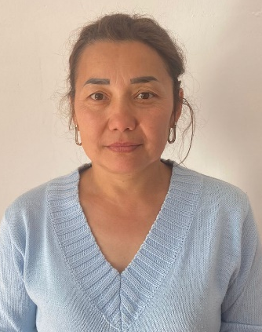 | 1 ставка  9.00-17.00 | Пр. №15  от 01.04.2023

«Симферополь ауылының ЖОББМ» КММ жанындағы
«Аяжан» шағын орталығы қызметкерлерінің тізімі
р/с | ФИО педагога | Наименование организации, должность | Фото | Нагрузка и расписание | № приказа и дата назначения | Категория, № приказа, дата присвоения, наличие сертификатов | Сведения о передвижении по образовательным учреждениям, (приказ об увольнении, куда был трудоустроен)
1 | Мазбаева Маржангуль Жаксылыковна | Мини-центр «Аяжан» при КГУ ОШ с.Симферопольское воспитатель | 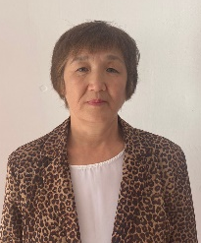 | 1 ставка  9.00-17.00 | Пр. №1 от 11.01.2016
2 | Кизатова Зауре Бакытжановна | Мини-центр «Аяжан» при КГУ ОШ с.Симферопольское воспитатель |  | 1 ставка  9.00-17.00 | Пр. №1 от 11.01.2016
3 | Рахметова Асель Кошкарбаевна | Мини-центр «Аяжан» при КГУ ОШ с.Симферопольское помощник воспитателя |  | 1 ставка  9.00-17.00 | Пр.№40 от 01.11.2022
4 | Ехина Зульфия Дулатовна | Мини-центр «Аяжан» при КГУ ОШ с.Симферопольское музыкальный руководитель |  | 0,25 ставки  9.00-13.00 | Пр. № 37  от 01.09.2021
5 | Тыртышная Светлана Васильевна | Мини-центр «Аяжан» при КГУ ОШ с.Симферопольское медсестра |  | 0,5 ставки  9.00-17.00 | Пр. №17 от 09.01.2017 | Высшая категория 14.09.2020

Список работников КГУ «ОШ с.Симферопольское»
р/с | ФИО педагога | Наименование организации, должность | Фото | Нагрузка и расписание | № приказа и дата назначения | Категория, № приказа, дата присвоения, наличие сертификатов | Сведения о передвижении по образовательным учреждениям, (приказ об увольнении, куда был трудоустроен)
1 | Токбергенова Лязат Магижановна | ОШ с.Симферопольское делопроизводитель | 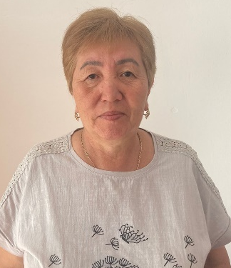 | 1 ставка  9.00-17.00 | Пр. №35 от 01.11.2008
2 | Оспанова Гульмира Кайыргельдиновна | ОШ с.Симферопольское библиотекарь | 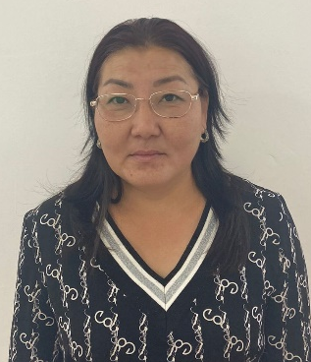 | 1 ставка  9.00-17.00 | Пр №31 от 11.08.2021
3 | Кизатова Алма Балгабековна | ОШ с.Симферопольское завхоз |  | 1 ставка  9.00-17.00 | Пр.№17 от 01.09.2019
4 | Роот Айгерим Амангельдиновна | ОШ с.Симферопольское повар |  | 1 ставка  9.00-17.00 | Пр. №31 от 01.10.2022
5 | Камышев Галымбек | ОШ с.Симферопольское электромонтер |  | 0,25 ставки  9.00-13.00 | Пр. №36 от 02.10.2017
6 | Кирилов Сергей Федорович | ОШ с.Симферопольское рабочий по ремонту | 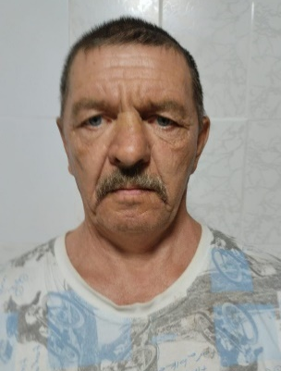 | 1,5 ставки  9.00-17.00 | Пр. №144 от 01.03.2005
7 | Габдулхаева Ирина Валентиновна | ОШ с.Симферопольское техничка | 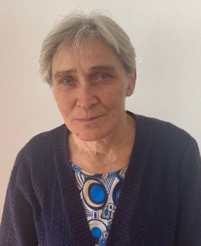 | 1 ставка  9.00-17.00 | Пр. №20 от 30.06.2014
8 | Баймуканова Карлыгаш Жукаевна | ОШ с.Симферопольское техничка |  | 1 ставка  9.00-17.00 | Пр.№77 от 27.01.2003г.
9 | Саликова Айтжамал Ебрашевна | ОШ с.Симферопольское техничка | 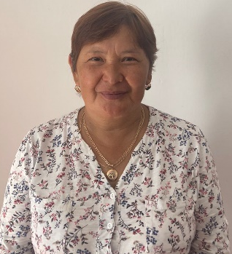 | 1 ставка  9.00-17.00 | Пр. № 50 от 01.11.2021
10 | Кирилова Марина Геннадьевна | ОШ с.Симферопольское техничка | 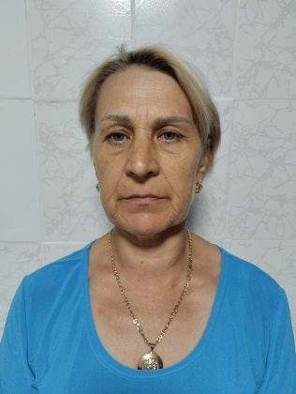 | 1 ставка  9.00-17.00 | Пр. №26 от 01.09.2008
11 | Тургунбаева Салтанат | ОШ с.Симферопольское техничка |  | 1 ставка  9.00-17.00 | Пр. №10 от 13.03.2023
12 | Оленникова Елена Владимировна | ОШ с.Симферопольское техничка |  | 1 ставка  9.00-17.00 | Пр. №49 от 01.11.2021
13 | Айткенова Сауле Жаксылыковна | ОШ с.Симферопольское техничка |  | 1 ставка  9.00-17.00 | Пр. №10 от 01.08.2015
14 | Мусалламова Айсулу Сарбалиновна | ОШ с.Симферопольское техничка |  | 1 ставка  9.00-17.00 | Пр. №31 от 01.07.2023
15 | Сулейменова Асыл Омирбаевна | ОШ с.Симферопольское техничка | 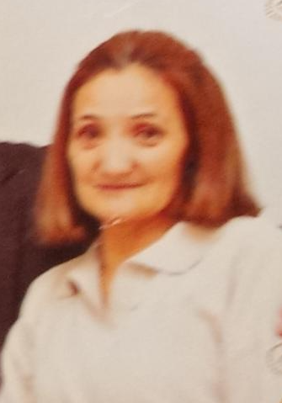 | 1 ставка  9.00-17.00 | Пр. №5 от 01.02.2022
16 | Омаров Мурат Калымович | ОШ с.Симферопольское дворник |  | 0,5 ставки  9.00-13.00 | Пр. №33 от 10.10.2022
17 | Конакбаев Ермек Жолдасбекович | ОШ с.Симферопольское дворник |  | 0,5 ставки  9.00-13.00 | Пр. №32 от 10.10.2022
18 | Солтаналин Мейрам Салиевич | ОШ с.Симферопольское сторож |  | 1 ставка  Сутки через двое | Пр. №24 от 01.11.2012
19 | Омаров Дулат Калымович | ОШ с.Симферопольское сторож | 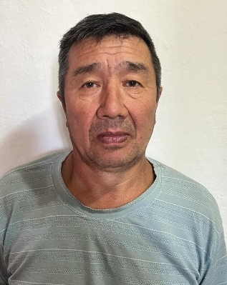 | 1 ставка  Сутки через двое | Пр. №17 от 01.07.2022
20 | Бейсенбаев Зейнулла Жахьяевич | ОШ с.Симферопольское сторож |  | 1 ставка  Сутки через двое | Пр. №24 01.09.2022
21 | Татенова Куаныш Мерекеевна | ОШ с.Симферопольское Вахтер | 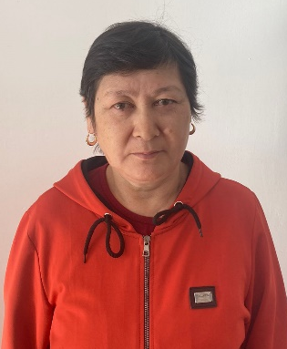 | 1 ставка  9.00-18.00 | Пр. №14 от 01.04.2023
22 | Жакенов Даулет Елубаевич | жүргізуші | 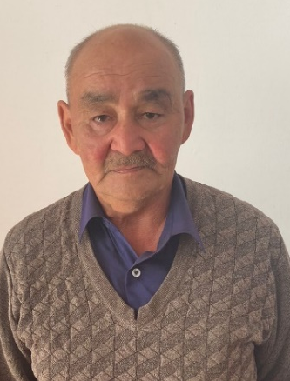 | 1 ставка  9.00-17.00 | Пр. №14 от 10.06.2020

